
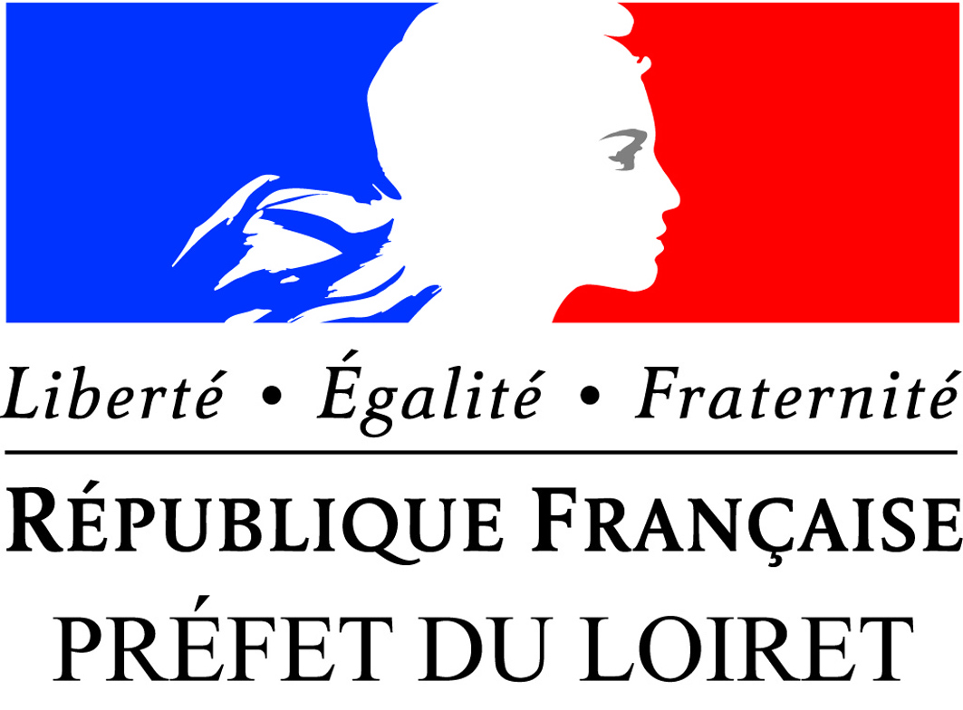

Appel à projets 2019
Education à la citoyenneté, à la solidarité et à l’interculturalité à destination des 11-17 ans

Fiche pédagogique complémentaire

Organisme porteur du projet
Intitulé du projet

Vous devez joindre obligatoirement cette fiche à votre demande de subvention CERFA.

Rappel :

Eléments à faire apparaître obligatoirement dans le dossier CERFA

 A la rubrique « Objectifs de l’action », vous devez préciser à la fois les objectifs généraux, mais également les objectifs pédagogiques (impacts sur les jeunes)

 A la rubrique « Description de l’action », vous devez présenter très précisément le déroulement de l’action, en indiquant :
- le contenu de l’action (atelier d’écriture, animation d’un « porteur de parole » dans l’espace public, animation d’une radio jeunes, atelier théâtre-action, création d’un fab-lab…)
- les dates précises de réalisation de l’action (quelles journées ? quels horaires ?)
- le nombre total de jeunes visés (dont nombre de filles) et la tranche d’âge concernée

 A la rubrique « Evaluation », vous devez indiquer a minima les éléments suivants :
- Eléments d’évaluation quantitatifs :
  - Nombre de jeunes bénéficiaires (par âge et par genre)
  - Nombre d’adhésions en club ou en structure
- Eléments d’évaluation qualitatifs :
  - Déroulement de l’action
  - Degré d’implication des jeunes
  - Appréciation des jeunes après l’activité, voire impact sur les jeunes

Eléments complémentaires au dossier CERFA

Public bénéficiaire (prévisionnel)

Estimation du public concerné :
 | Moins de 11 ans |  | 11 - 17 ans |  | Plus de 18 ans |  | TOTAL
 | garçons | filles | garçons | filles | garçons | filles | garçons | filles
Nombre total de participants
TOTAL

L’action permettra-t-elle une mixité (filles-garçons / sociale / interculturelle / intergénérationnelle) ? Si non, justifiez.

Utilité sociale
Comment ce projet permettra aux jeunes de « se rendre utile pour les autres » ?

Implication des jeunes

Quelles tâches seront confiées aux jeunes dans ce projet ?

Quelles décisions les jeunes auront-ils à prendre dans le projet? quand et comment prendront-ils ces décisions ?

Méthode pédagogique

Quels outils pédagogiques participatifs seront utilisés avec les jeunes (débats participatifs, jeux de rôle, théâtre forum, atelier d’écriture collective, photo-langage…)?

Quelles thématiques seront abordées grâce à ce projet?

Moyens humains

NOM - Prénom | Qualification / Diplôme dans l’animation | Rôle dans le projet | Nbre d’heures effectuées pour le projet | Préciser si bénévole/salarié/  emploi aidé

Partenaires
Précisez les partenaires de l'action et leur rôle dans le tableau ci-dessous

 | Structures / personnes | Rôle dans le projet
Partenaires locaux
(qui interviennent sur le même territoire)
Partenaires pédagogiques
(qui apportent leur expertise)
Partenaires financiers
(qui cofinancent le projet)
Partenaires institutionnels

Lieu(x) de réalisation de l’action
Précisez l’adresse complète de déroulement de l’action :

Nom du centre/de la structure | Adresse exacte | Numéro de téléphone

Prolongements prévus à ce projet

